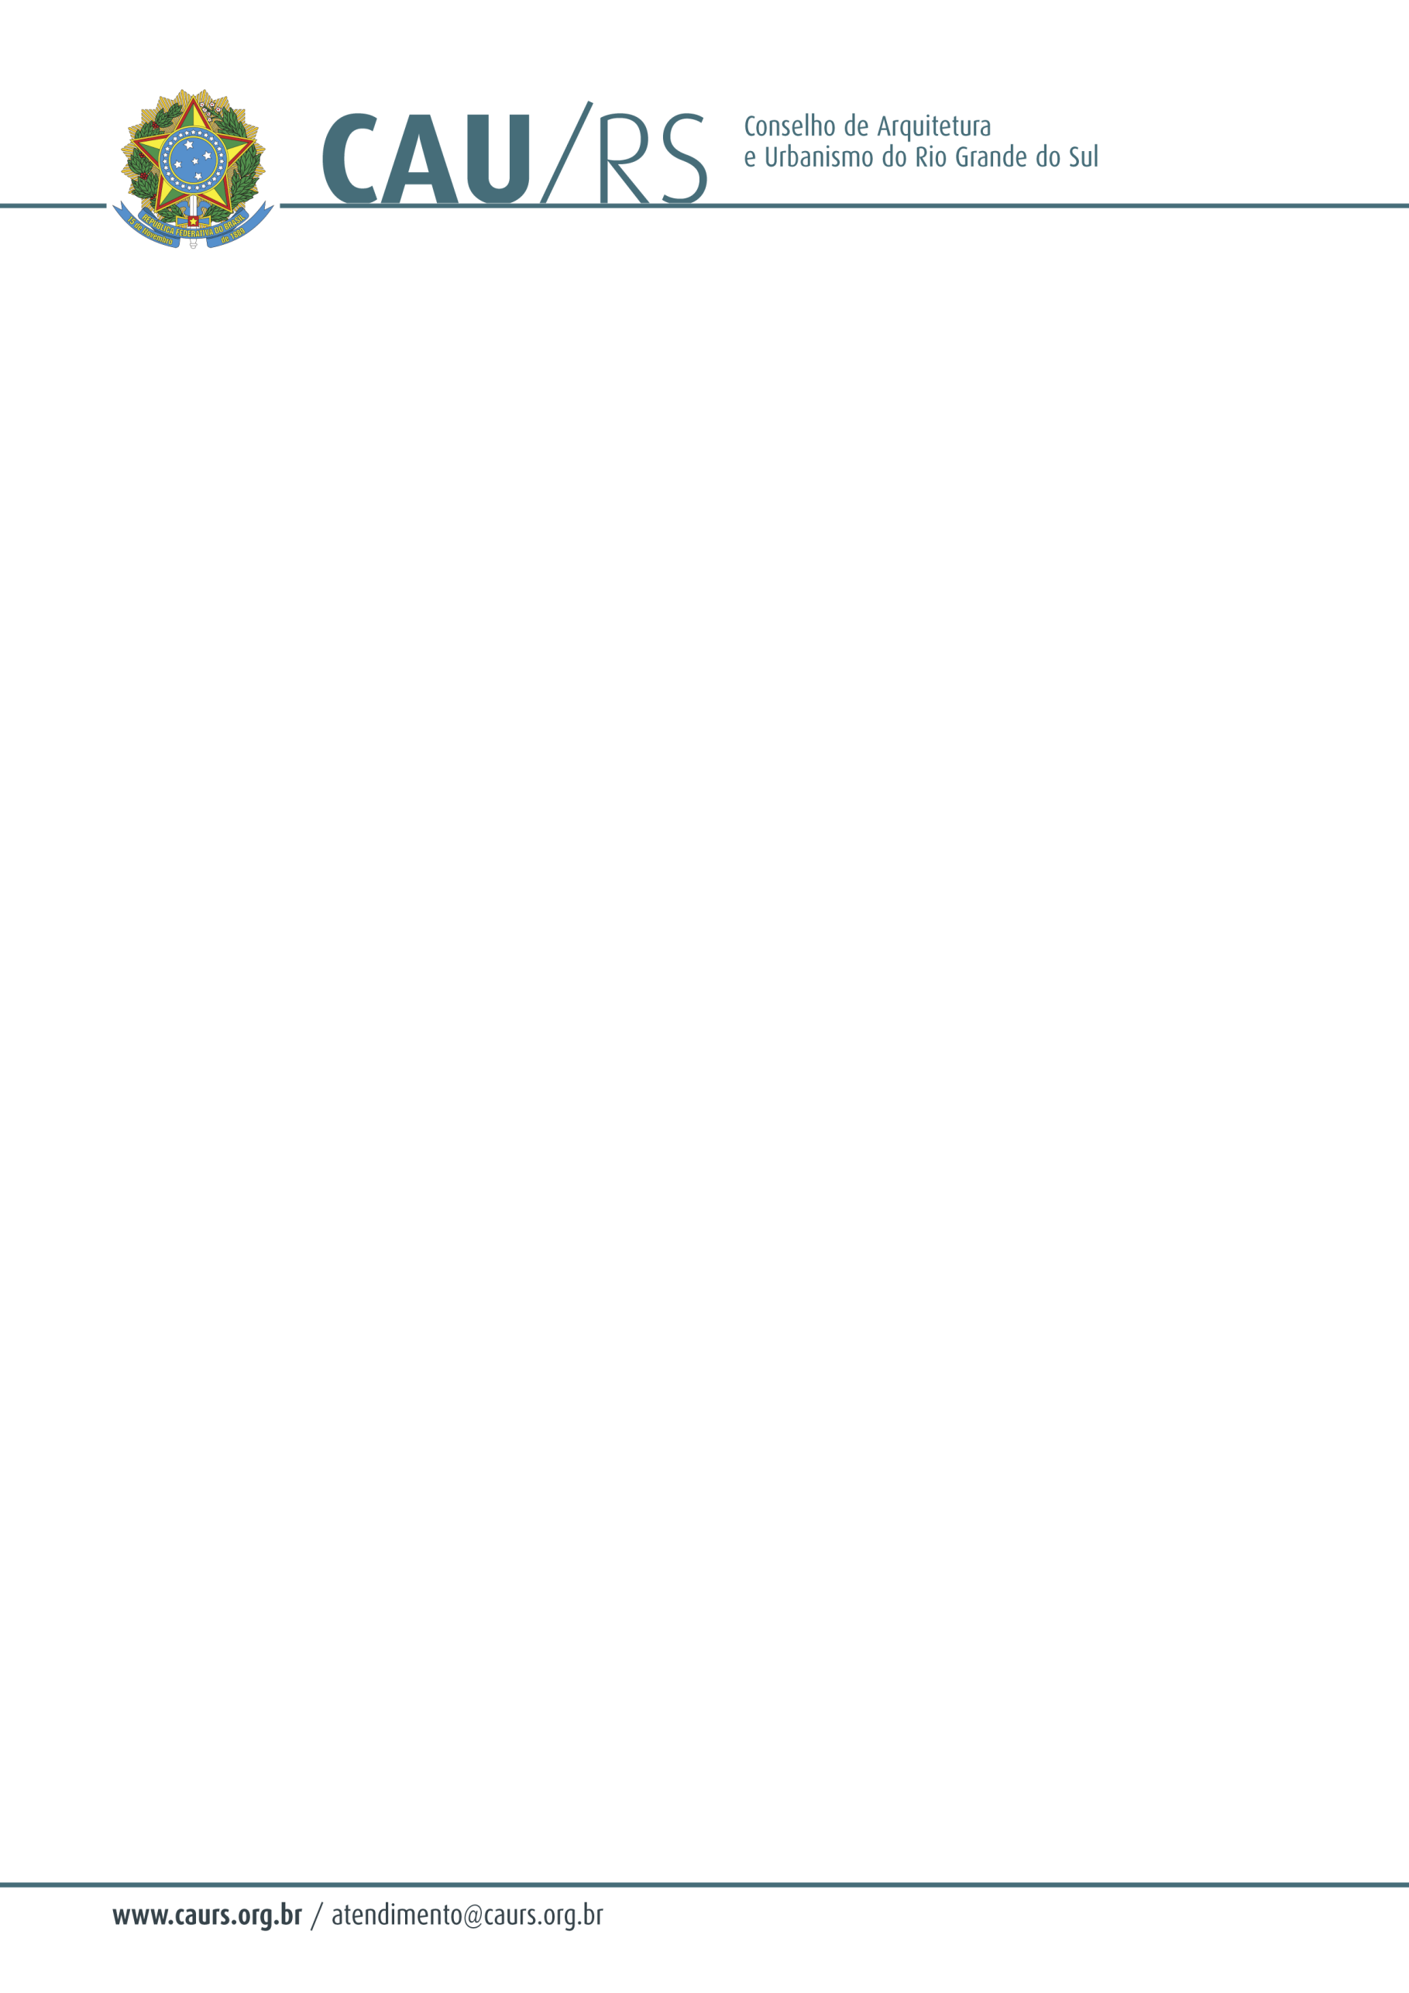

DELIBERAÇÃO DA COMISSÃO DE PLANEJAMENTO E FINANÇAS DO CAU/RS
Nº 66/2013, DE 25 DE JUNHO DE 2013.

Referente ao Projeto de Capacitação em Licitações Sustentáveis para o CAU/RS.

A Comissão de Planejamento e Finanças do Conselho de Arquitetura e Urbanismo do Rio Grande do Sul, no uso das suas atribuições legais, reuniu-se no dia 25 de junho de 2013 e DELIBEROU sobre o Projeto de Capacitação em Licitações Sustentáveis para o CAU/RS, considerando a informação de verba anexa ao dossiê aquisitivo n° 165/2013.

Fausto Henrique Steffen
Coordenador da Comissão de Planejamento e Finanças

